

Труд в моей семье

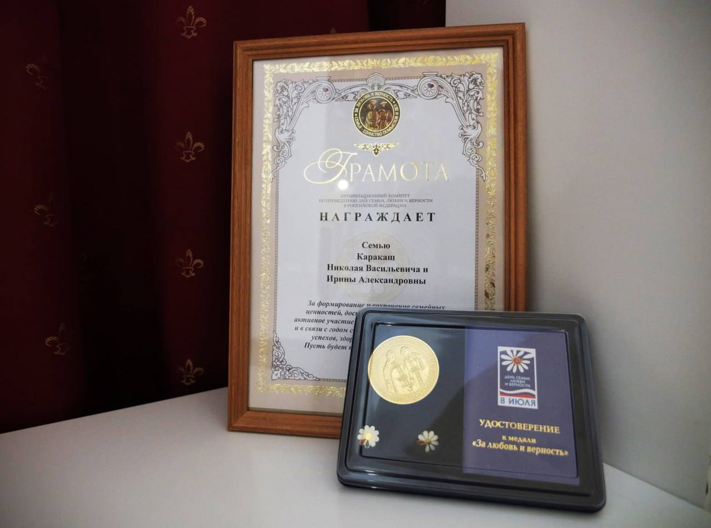 В жизни каждой семьи труд занимает особое место. Он объединяет нас, формирует ответственность и создает уют в доме. Я, как мать, с гордостью наблюдаю за тем, как мой муж и взрослая дочь вносят свой вклад в общее дело. Мой муж — настоящий оплот нашей семьи. Он ежедневно трудится на своей работе, чтобы обеспечить нашу семью, и при этом всегда находит время для дома. Его трудолюбие и настойчивость вдохновляют меня, и дочь Мы часто обсуждаем его день, и он делится со мной интересными историями о своих коллегах и проектах. Но помимо работы, он активно участвует в домашних делах. Будь то покраска стены или сборка мебели — он всегда готов помочь.

Наша взрослая дочь также значительно влияет на атмосферу в доме. Она успешно окончила университет и теперь строит свою карьеру. Дочка понимает, что труд — это не только ответственность, но и возможность для личностного роста и самовыражения. Она активно участвует в жизни семьи: помогает по дому, устраивает вечера кино и организует семейные выходы. Часто она устраивает семейные ужины, на которых готовит свои фирменные блюда. Это не просто труд, а настоящее искусство, которое объединяет нас за общим столом.

В нашей семье труд — это общая ценность. Мы все понимаем, что за каждым шагом к успеху стоит усилие и работа. Мы делим обязанности так, чтобы каждый чувствовал свою значимость в семье. По выходным мы пытаемся находить время для совместной работы: будь то уборка, садоводство или какие-то проекты по дому. Я считаю, что это не только помогает создать уют, но и укрепляет наши отношения.

Таким образом, труд в нашей семье — это основа нашего взаимопонимания и доверия. Каждый из нас, будь то мой муж или дочь, вносит свою частичку в общее дело. Я горжусь тем, что мы работаем вместе, создавая теплую и дружелюбную атмосферу, где ценятся усилия каждого.

Каракаш Ирина Александровна,

член Профсоюза ППО ДРАТК ДОНРПО ОПРК